Aanvullende tijdelijke verkeersmaatregel in de Tapuitstraat verband met bouwproject ‘Haagdijk Eindhoven’
Kenmerk: 7840591

BESLUIT
Het college van burgemeester en wethouders van Eindhoven (hierna: het college) neemt een verkeersbesluit voor de volgende straat:
· Tapuitstraat.
Voor het volgende inrichtingselement is een verkeersbesluit vereist:
· het instellen van een eenrichtingsweg, uitgezonderd fietsers.
Wettelijk kader
De basis voor het nemen van dit verkeersbesluit is het bepaalde in:
· de Wegenverkeerswet 1994 (hierna: WVW 1994);
· het Reglement Verkeersregels en Verkeerstekens 1990 (hierna: RVV 1990);
· het Besluit Administratieve Bepalingen inzake het Wegverkeer (hierna: BABW);
· de Algemene wet bestuursrecht (hierna: Awb).
Op grond van artikel 15, eerste lid, van de WVW 1994 moet een verkeersbesluit genomen worden voor de plaatsing of verwijdering van de in artikel 12 van het BABW genoemde verkeerstekens, alsmede voor onderborden voor zover daardoor een gebod of verbod ontstaat of wordt gewijzigd.
Het gemeentebestuur is bevoegd tot het nemen van dit besluit. De basis hiervoor is artikel 18, lid 1, sub d van de WVW 1994.
De bevoegdheid tot het nemen van verkeersbesluiten als bedoeld in artikel 15 van de WVW 1994 is krachtens het ‘Mandaatregister gemeente Eindhoven’ gemandateerd aan het hoofd van de afdeling Mobiliteitstransitie en Bereikbaarheid.
Op grond van het bepaalde in artikelen 34, 35 en 37 van het BABW kan het bevoegd gezag ingeval van de uitvoering van werken tijdelijke verkeerstekens plaatsen of tijdelijke verkeersmaatregelen uitvoeren. In bepaalde situaties behoeft geen verkeersbesluit te worden genomen. Onder de gegeven omstandigheden wordt dit thans wél nodig geacht, omdat het hierboven beschreven tijdelijke inrichtingselement langer gaat duren dan vier maanden.
De onderstaande belangen zijn de basis voor het verkeersbesluit. Zij staan in artikel 2 van de WVW 1994:
het in stand houden van de weg en het waarborgen van de bruikbaarheid daarvan;
het zoveel mogelijk waarborgen van de vrijheid van het verkeer;
het voorkomen of beperken van door het verkeer veroorzaakte overlast, hinder of schade.
Overeenkomstig artikel 24 van het BABW is overleg gepleegd met de politie Oost-Brabant, district Eindhoven, basisteam Zuid. De politie is van oordeel dat de voorgenomen maatregel op juridische en praktische gronden handhaafbaar is en geen afbreuk doet aan de veiligheid. Gelet op bovenstaande kan de politie positief adviseren op het voorgenomen verkeersbesluit. Mogelijkerwijs is bij overtreding van de verkeersmaatregel en/of overlast in de omgeving, als gevolg van de maatregel, geen politiecapaciteit beschikbaar voor handhaving.

Aanleiding
In verband met de bouwveiligheidszone en het faciliteren van een veilige route voor het bouwverkeer voor het bouwproject ‘Haagdijk Eindhoven’ kenmerk EHV-ZP2022-000005, is op 29 januari 2024 een verkeersbesluit genomen om een aantal tijdelijke verkeersmaatregelen te treffen. De Meerkollaan en de Rietvinkstraat zijn deels ingericht als eenrichtingswegen. De ventweg van de Insulindelaan is afgesloten voor motorvoertuigen. Door deze maatregelen rijden er nu ongeveer 1100 motorvoertuigen per etmaal door de Tapuitstraat. Deze verkeertoename leidt tot meer drukte in de Rietvinkstraat en tot verkeersoverlast bij bewoners. Om dit te voorkomen stelt het college een extra tijdelijke verkeersmaatregel in, in aanvulling op de eerder ingestelde maatregelen.
Voor de motivering en de belangenafweging van de reeds ingestelde maatregelen in verband met bouwproject ‘Haagdijk Eindhoven’, wordt verwezen naar verkeersbesluit d.d. 29 januari 2024, gepubliceerd d.d. 31 januari 2024 (Gemeenteblad 2024, 48973). Dit verkeersbesluit dient als hier ingelast te worden beschouwd.
Verkeersmaatregel en belangenafweging
De Tapuitstraat wordt tijdelijk ingericht als eenrichtingsweg, uitgezonderd fietsers.
Onderstaande afbeelding geeft een goed beeld van de nieuwe inrichting.
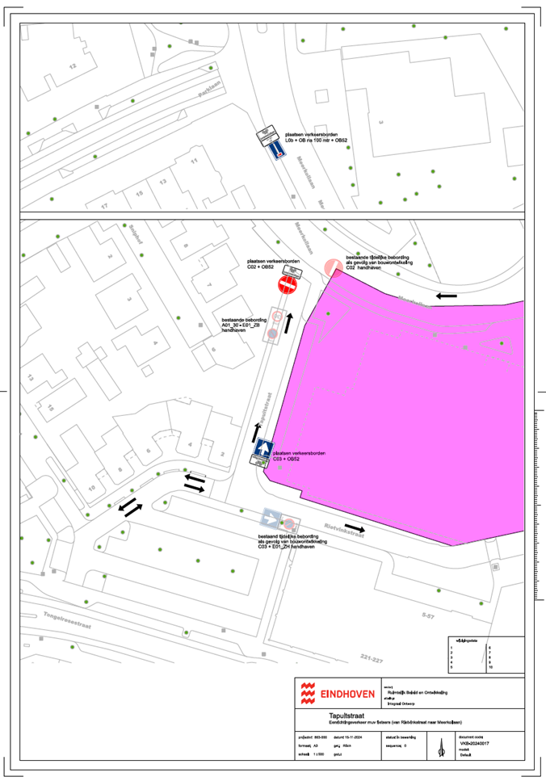
Door het instellen van eenrichtingsverkeer in de Tapuitstraat zal het autoverkeer van Meerkollaan naar Tongelresestraat uit de Rievinkstraat verdwijnen en de verkeersoverlast afnemen. Tegelijkertijd leidt de maatregel tot een lichte stijging van het autoverkeer in de Parklaan, Goorstraat en Kievitsstraat. Deze straten zijn beter ingericht om het autoverkeer af te wikkelen en bovendien ontbreekt in deze straten de extra verkeersdrukte door het parkeerterrein Haagdijk.
Daarnaast is de verwachting dat een deel van de weggebruikers op de Insulindelaan, die in de richting van de Tongelresestraat willen rijden (rijrichting noord-zuid) de hoofdrijbaan zal nemen in plaats van de ventweg.
Het college is van mening dat de mogelijke ongemakken voor weggebruikers beperkt zijn, mede doordat de maatregelen van tijdelijke duur zijn en er geschikte, alternatieve routes in de buurt beschikbaar zijn.
Het belang van het voorkomen of beperken van door het verkeer veroorzaakte overlast en/of hinder prevaleert boven het belang van het waarborgen van de vrijheid van het verkeer en het belang van het in stand houden van de weg als ‘tweerichtingsweg’.
Volgens vaste jurisprudentie moeten tijdelijke verkeersmaatregelen worden beschouwd als een normale maatschappelijke ontwikkeling waarmee iedereen kan worden geconfronteerd. De nadelige gevolgen van dergelijke maatregelen mogen echter niet onevenredig zijn in verhouding tot de met het besluit te dienen belangen. De tijdelijke verkeersmaatregel leidt volgens het college niet tot onevenredige hinder of overlast voor betrokkenen (artikel 3:4, lid 2, van de Awb).
Communicatie en afstemming
De verkeersmaatregel is besproken met de bewoners van de Rietvinkstraat, de verkeerscommissie Villapark en de winkel ‘Action’ (in verband met de noodzakelijke laad- en losactiviteiten). Zij hebben geen bezwaar tegen de voorgenomen maatregel.
Daarnaast is de verkeersmaatregel op 12 december 2024 besproken en akkoord bevonden in het Centraal Verkeersoverleg. Dit is een adviesorgaan waarin professionele partijen zitten, waaronder de Politie, Brandweer, en de Fietsersbond.
Planning
De tijdelijke verkeersmaatregel zal van kracht blijven tot het bouwproject volledig is afgerond.
Besluit
Het college besluit tot:
· het instellen van een eenrichtingsweg, uitgezonderd fietsers.
De maatregelen wordt uitgevoerd door middel van het plaatsen van borden, modellen C2 en C3, en onderborden OB52.
De hierboven genoemde verkeersborden zijn conform de modellen van bijlage 1 van het RVV 1990.
De tijdelijke maatregel is weergegeven op tekening VBK-20240017 d.d. 15 november 2024.

Eindhoven, 2 januari 2025
Hoogachtend,
namens burgemeester en wethouders van Eindhoven,
I.J.C. Brouwer
hoofd afdeling Mobiliteitstransitie en Bereikbaarheid
Bijlage 1: tekening VBK-20240017 d.d. 15 november 2024

Bezwaar
Belanghebbenden kunnen, tot uiterlijk 6 weken na publicatie van het besluit, schriftelijk bezwaar indienen bij burgemeester en wethouders, Postbus 90150, 5600 RB Eindhoven.
Het bezwaarschrift moet worden ondertekend en bevat ten minste:
de naam en het adres van de indiener
de dagtekening
een omschrijving van het besluit waartegen het bezwaar is gericht
de gronden van het bezwaar.
Het bezwaar schorst niet de werking van het besluit.
Wel kan een belanghebbende, met een spoedeisend belang, binnen dezelfde termijn een voorlopige voorziening vragen bij de voorzieningenrechter van Rechtbank Oost-Brabant, Postbus 90125, 5200 MA ’s-Hertogenbosch.
Het verzoek om een voorlopige voorziening moet voldoen aan dezelfde eisen als een bezwaarschrift.

